Министерство образования Республики Беларусь

Учреждение образования

«Белорусский государственный университет

информатики и радиоэлектроники»

Кафедра инженерной психологии и эргономики

­­­­­

Современные языки программирования

Отчет по лабораторной работе №3

«Использование языка программирования Swift: структуры и классы, методы»

Выполнил: Усов А.М.

Студент группы 310901

Преподаватель: Усенко Ф. В.

Минск 2024

Цель: Выполнить разработку приложения с использованием языка программирования Swift: структуры и классы, методы.

Задание: Вариант 15. Экземпляр класса имеет координаты своего положения и угол, описывающий направление движения. Он может быть изначально поставлен в любую точку с любым направлением (конструктор), может проехать в выбранном направлении определённое расстояние и может повернуть, то есть изменить текущее направление на любое другое. Реализуйте класс автомобиля, а также класс, который будет описывать автобус. Кроме того, что имеется у автомобиля, у автобуса должны быть поля, содержащие число пассажиров и количество полученных денег, изначально равные нулю. Также должны быть методы «войти» и «выйти», изменяющие число пассажиров. Метод «move» должен увеличивать количество денег в соответствии с количеством пассажиров и пройденным расстоянием.

Листинг кода:

Файл main.swift:

// The Swift Programming Language

// https://docs.swift.org/swift-book

import Car

while true {

    var option = -1;

    print("Выберете с чем работать:")

    print("1. Автомобиль")

    print("2. Автобус")

    print("3. Выйти")

    if let opt = readLine() {

        if let num = Int(opt){

            option = num

        }else{

            print("вы ввели не число")

        }

    }else{

        print("неверный ввод")

    }

    if option == 3 {

        break

    }

    if option == 1 {

        var car = Car(x: 0, y: 0, direction: 0)

        print("Вы выбрали автомобиль")

        print("Введите начальные координаты x, y и направление движения")

        if let x = readLine(), let y = readLine(), let direction = readLine(){

            if let x = Double(x), let y = Double(y), let direction = Double(direction){

                car = Car(x: x, y: y, direction: direction)

            }else{

                print("вы ввели не число")

                continue

            }

        }else{

            print("неверный ввод")

            continue

        }

        while(true){

            print("Выберете действие:")

            print("1. Переместиться")

            print("2. Повернуть")

            print("3. Выйти")

            var option = -1;

            if let opt = readLine() {

                if let num = Int(opt){

                    if(num < 1 || num > 3){

                        print("неверный ввод")

                        continue

                    }

                    option = num

                }else{

                    print("вы ввели не число")

                }

            }else{

                print("неверный ввод")

            }

            if option == 3 {

                break

            }

            if(option == 1){

                print("Введите расстояние")

                if let distance = readLine(){

                    if let distance = Double(distance){

                        car.move(distance: distance)

                        print("Координаты: x = \(car.x), y = \(car.y)")

                    }else{

                        print("вы ввели не число")

                    }

                }else{

                    print("неверный ввод")

                }

            }

            if option == 2{

                print("Введите угол поворота")

                if let dir = readLine(){

                    if let dir = Double(dir){

                        car.turn(_dir: dir)

                        print("Направление: \(car.direction)")

                    }else{

                        print("вы ввели не число")

                    }

                }else{

                    print("неверный ввод")

                }

            }

        }

    }

    if option == 2 {

        var bus = Bus(x: 0, y: 0, direction: 0, passengers: 0, money: 0)

        print("Вы выбрали автобус")

        print("Введите начальные координаты x, y и направление движения, количество пассажиров и количество денег")

        if let x = readLine(), let y = readLine(), let direction = readLine(), let passengers = readLine(), let money = readLine(){

            if let x = Double(x), let y = Double(y), let direction = Double(direction), let passengers = Int(passengers), let money = Double(money){

                bus = Bus(x: x, y: y, direction: direction, passengers: passengers, money: money)

            }else{

                print("вы ввели не число")

                continue

            }

        }else{

            print("неверный ввод")

            continue

        }

        while true {

            print("Выберете действие:")

            print("1. Переместиться")

            print("2. Повернуть")

            print("3. Посадить пассажира")

            print("4. Высадить пассажира")

            print("5. Сколько денег")

            print("6. Выйти")

            var option = -1;

            if let opt = readLine() {

                if let num = Int(opt){

                    if(num < 1 || num > 6){

                        print("неверный ввод")

                        continue

                    }

                    option = num

                }else{

                    print("вы ввели не число")

                }

            }else{

                print("неверный ввод")

            }

            if option == 6 {

                break

            }

            if option == 5 {

                print("Деньги: \(bus.money)")

                continue

            }

            if(option == 1){

                print("Введите расстояние")

                if let distance = readLine(){

                    if let distance = Double(distance){

                        bus.move(distance: distance)

                        print("Координаты: x = \(bus.x), y = \(bus.y)")

                        print("Деньги: \(bus.money)")

                    }else{

                        print("вы ввели не число")

                    }

                }else{

                    print("неверный ввод")

                }

            }

            if option == 2{

                print("Введите угол поворота")

                if let dir = readLine(){

                    if let dir = Double(dir){

                        bus.turn(_dir: dir)

                        print("Направление: \(bus.direction)")

                    }else{

                        print("вы ввели не число")

                    }

                }else{

                    print("неверный ввод")

                }

            }

            if option == 3{

                bus.enterPassenger()

                print("Пассажиров: \(bus.passengers)")

            }

            if option == 4{

                bus.exitPassenger()

                print("Пассажиров: \(bus.passengers)")

            }

        }

    }

}

Файл Bus.swift (В основном пакете):

import Car

public class Bus:Car{

    public var passengers: Int

    public var money: Double

    public init(x: Double, y: Double, direction: Double, passengers: Int = 0, money: Double = 0.0) {

        self.passengers = passengers

        self.money = money

        super.init(x: x, y: y, direction: direction)

    }

    public func enterPassenger() {

        passengers += 1

    }

    public func exitPassenger() {

        if passengers > 0 {

            passengers -= 1

        }

    }

    override open func move(distance: Double) {

        super.move(distance: distance)

        money += Double(passengers) * distance * 0.9

    }

}

Файл Car.swift (В отдельном пакете):

import Foundation

open class Car{

    public var x:Double

    public var y:Double

    public var direction:Double

    public init(x:Double, y:Double,direction:Double){

        self.x = x

        self.y = y

        self.direction = direction

    }

    open func move(distance:Double){

        let radians = direction * Double.pi / 180

        let dx = distance * cos(radians)

        let dy = distance * sin(radians)

        self.x += dx

        self.y += dy

    }

    public func turn(_dir:Double){

        self.direction = _dir

    }

}

Результат работы программы представлен на рисунке 1.

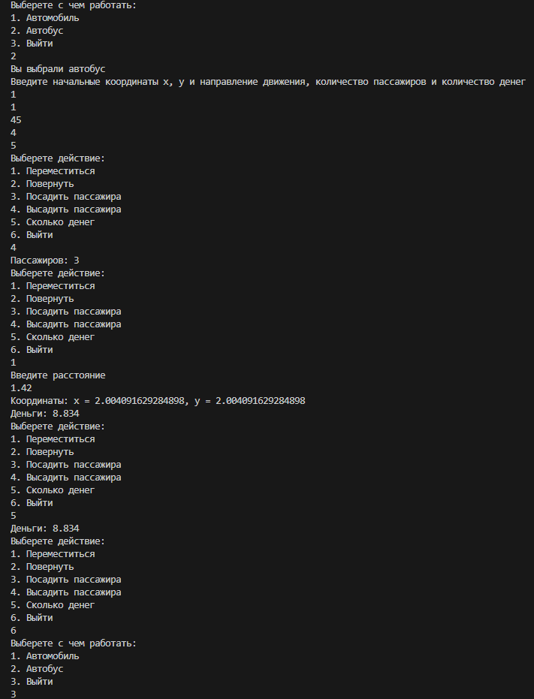

Рисунок 1 – Результат выполнения программы

Вывод: в ходе выполнения лабораторной работы номер 3 по языку программирования swift мы познакомились с основными его конструкциями такие как классы и структуры, научились использовать методы классов и использовать подходящие модификаторы доступа.